电力系统分析实验报告

实验时间：第十四周周四 13:30-15:05

组员：吴晨聪2022010311 闫家铭2022010462

1. **实验目的**

（1）基于电力系统物理动态模拟实验平台，研究电力系统静态稳定问题，加深电力系统静态稳定极限的理解。

（2） 基于电力系统物理动态模拟实验平台，分析负荷变化时系统各物理量的动态变化规律，理解电力系统功率平衡概念。

**二、实验内容**

（1）无自动励磁调节器时（励磁恒定，实验前已设置完成），手动调节发电机转速，改变发电机有功功率，测定发电机的静态稳定极限。操作步骤如下：

✓ 励磁系统调节为恒控制角模式，使发电机运作于恒定励磁状态；

✓ 通过调节增/减速、增/减磁按钮，使发电机输出功率为0、电压为额定电压（400V）；

✓ 发电机并网操作；

✓ 在不调节发电机励磁的状态下，通过增速按钮，不断增加发电机的有功功率，直至发电机失步

（2）在单机无穷大系统中，手动投切静态负荷，观测同步发电机及系统各物理量（电压、电流、频率）的变化过程。

✓ 发电机并列运行：调节速度给定和增磁按扭，使发电机P=0.3PN、Q=0.3QN。分别投入1 kW、3 kW、5 kW 的电阻负荷（有功功率），观察各电量的变化，记录负荷投入前后的各电量曲线，分析增加的有功负荷由发电机还是系统提供；

✓ 发电机并列运行：调节速度给定和增磁按扭，使发电机P=0.3PN、Q=0.3QN。分别投入1 kVar、3kVar、5 kVar的电感负荷（无功功率），观察各电量的变化，记录负荷投入前后各电量曲线，分析增加的无功负荷由发电机还是系统提供；

✓ 发电机并列运行：调节速度给定和增磁按扭，使发电机P=0.3PN、Q=0.3QN。分别投入1 kVar、3kVar、5 kVar的电容负荷（无功功率），观察各电量的变化，记录负荷投入前后各电量曲线，分析增加的无功负荷由发电机还是系统提供。

（3）在电力系统仿真软件中，构建单机无穷大系统模型，模拟负荷投切、三相短路等扰动情况下，观测发电机及系统各物理量的变化过程。（课下选做，仿真软件任选CloudPSS、PSS/E、PSASP、BPA、PSCAD、Simulink等）。

**三、实验原理**

本部分给出了实验设备的操作方法，但不完全是实验内容的操作步骤，同学们需要自己根据实验内容，设计各实验的操作步骤。

* 1. **同步发电机组的基本构成**

一張含有 文字, 螢幕擷取畫面, 圖表, 字型 的圖片

AI 產生的內容可能不正確。

图1有损耗介质的等效电路及相量图

电气设备的绝缘结构由各种绝缘介质所组成，由于介质的电导，极性介质中偶极子转

动时的摩擦以及介质中的气隙放电等原因，使处于高电压下的介质（或整个绝缘结构）是有

损耗的，这种损耗称为介质损耗 P，它是电气设备绝缘性能的重要指标。它的测量是预防性试验中不可缺少的一项。因为如果电力设备绝缘介质损耗因数大的话，说明设备运行中将有许多能量以热的形式损失掉，且可使绝缘老化，甚至造成损坏。所以在制造厂生产出的电力设备以后或运行中都要测试设备绝缘的介质损耗因数，若达不到一定的标准，将不能出厂或不能继续运行。

**3.1.1 调速器作用**

为了控制原动机向发电机输出的机械功率，并保持电网的正常运行频率，以及再各并列运行的发电机之间合理分配负荷，每一台原动机配置调速器。调速器一般通过改变气门开度或导叶开度来实现功率和频率的平衡调节，通过改变调速器参数或给定值（给定速度或者给定功率）调整发电机功率-频率调节特征。

**3.1.2 励磁装置作用**

励磁系统向发电机提供励磁功率，起着调节电压、保持发电机端电压或枢纽点电压恒定得作用。并可控制并列发电机的无功功率分配。

* 1. **发电机功率特性曲线**

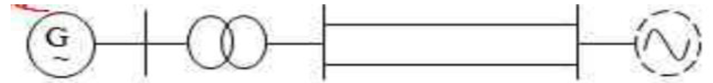

图2有损耗介质的等效电路及相量图

一張含有 字型, 印刷術, 筆跡, 圖表 的圖片

AI 產生的內容可能不正確。

图3有损耗介质的等效电路及相量图

功率特性方程：

一張含有 行, 文字, 圖表, 字型 的圖片

AI 產生的內容可能不正確。

图4静态稳定曲线

由图可见, 当母线电压*U*=定值，如果发电机保持*E*q=定值，则式中将只有一个变量---功率角δ，发电机功率特性曲线为一正弦曲线，其最大值为，也称功率极限。

δ角含义

a) 两电源电势的相角差，发电机q轴电势与无穷大系统电源电势之间的相角差。

b) 电磁功率的大小与δ密切相关，故称δ为“功角”或“功率角”。电磁功率与功角的关系式被称为“功角特性”或“功率特性”。

1. 功角除了表征系统的电磁关系之外，还表明了各发电机转子之间的相对空间位置。
   1. **电力系统稳定性**

**3.3.1 稳定性概念**

电力系统在正常运行状态下，受到小的或大的干扰之后，经过一定时间能否返回到原来

稳定运行状态，或者过渡到新的稳定运行状态。如果可以则系统是稳定的，否则系统不稳。

**3.3.2 稳定性分类**

（1）按干扰大小分类：

小干扰下的稳定性(静态稳定、动态稳定)，静态稳定不考虑原件及调节器动态、动态稳定计及元件及调节器动态。

大干扰下的稳定性(暂态稳定)

（2）按物理现象分类：

功角稳定性：电力系统受到扰动后，系统内所有同步电机是否保持同步运行的能力

电压稳定性：维持系统电压在可以接受范围内的能力，即无功平衡的问题

频率稳定性：频率变化是系统负荷与电源之间的功率是否失去平衡

（3）按研究对象分类：负荷稳定性、电源稳定性。

1. **实验数据**

**4.1 发电机的静态稳定极限**

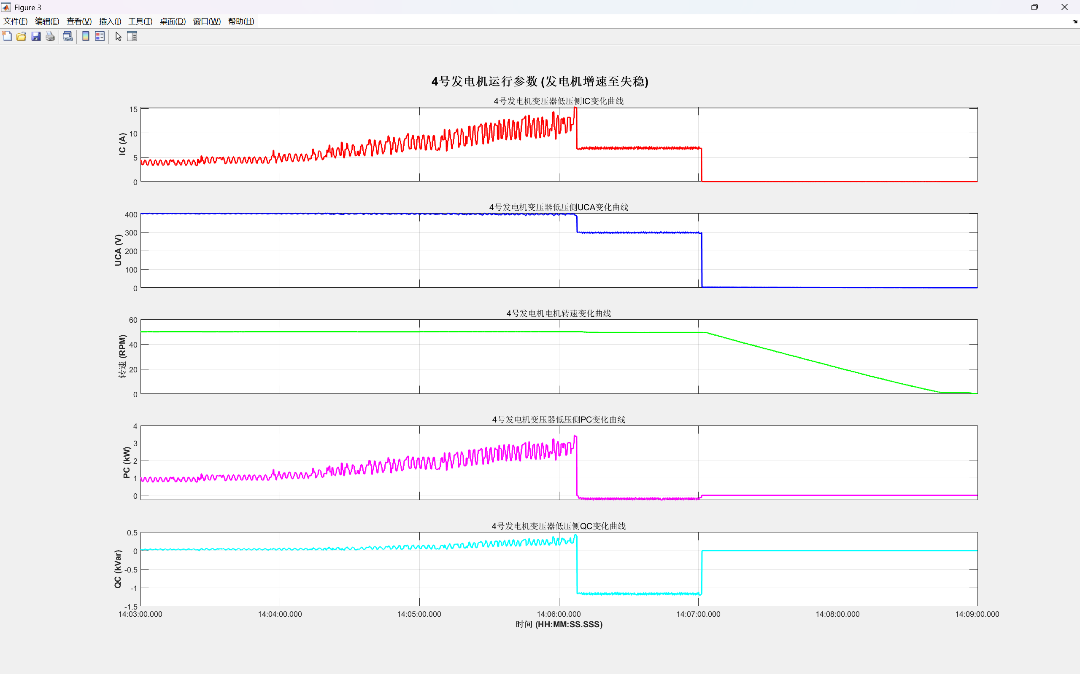

图5 发电机增速至失稳的波形图

图5为发电机从并列后不断增速直到失稳的波形。其中发电机在14:04:02开始分段增速，电流和有功功率的波形都呈阶梯状上升，电压波形阶梯状下降。由于发电机的视在容量是一定的，所以有功功率增加到一定值时无功功率会随着有功功率的上升而下。

直至14:06:12时刻，发电机的有功出力达到3.77kW左右，此时电压、电流和功率波形开始剧烈跳动，说明开始失稳。最终测得该发电机的有功极限频率是3.77kW左右。

**4.2 投切静态负荷**

**4.2.1 并列投入电阻负载**

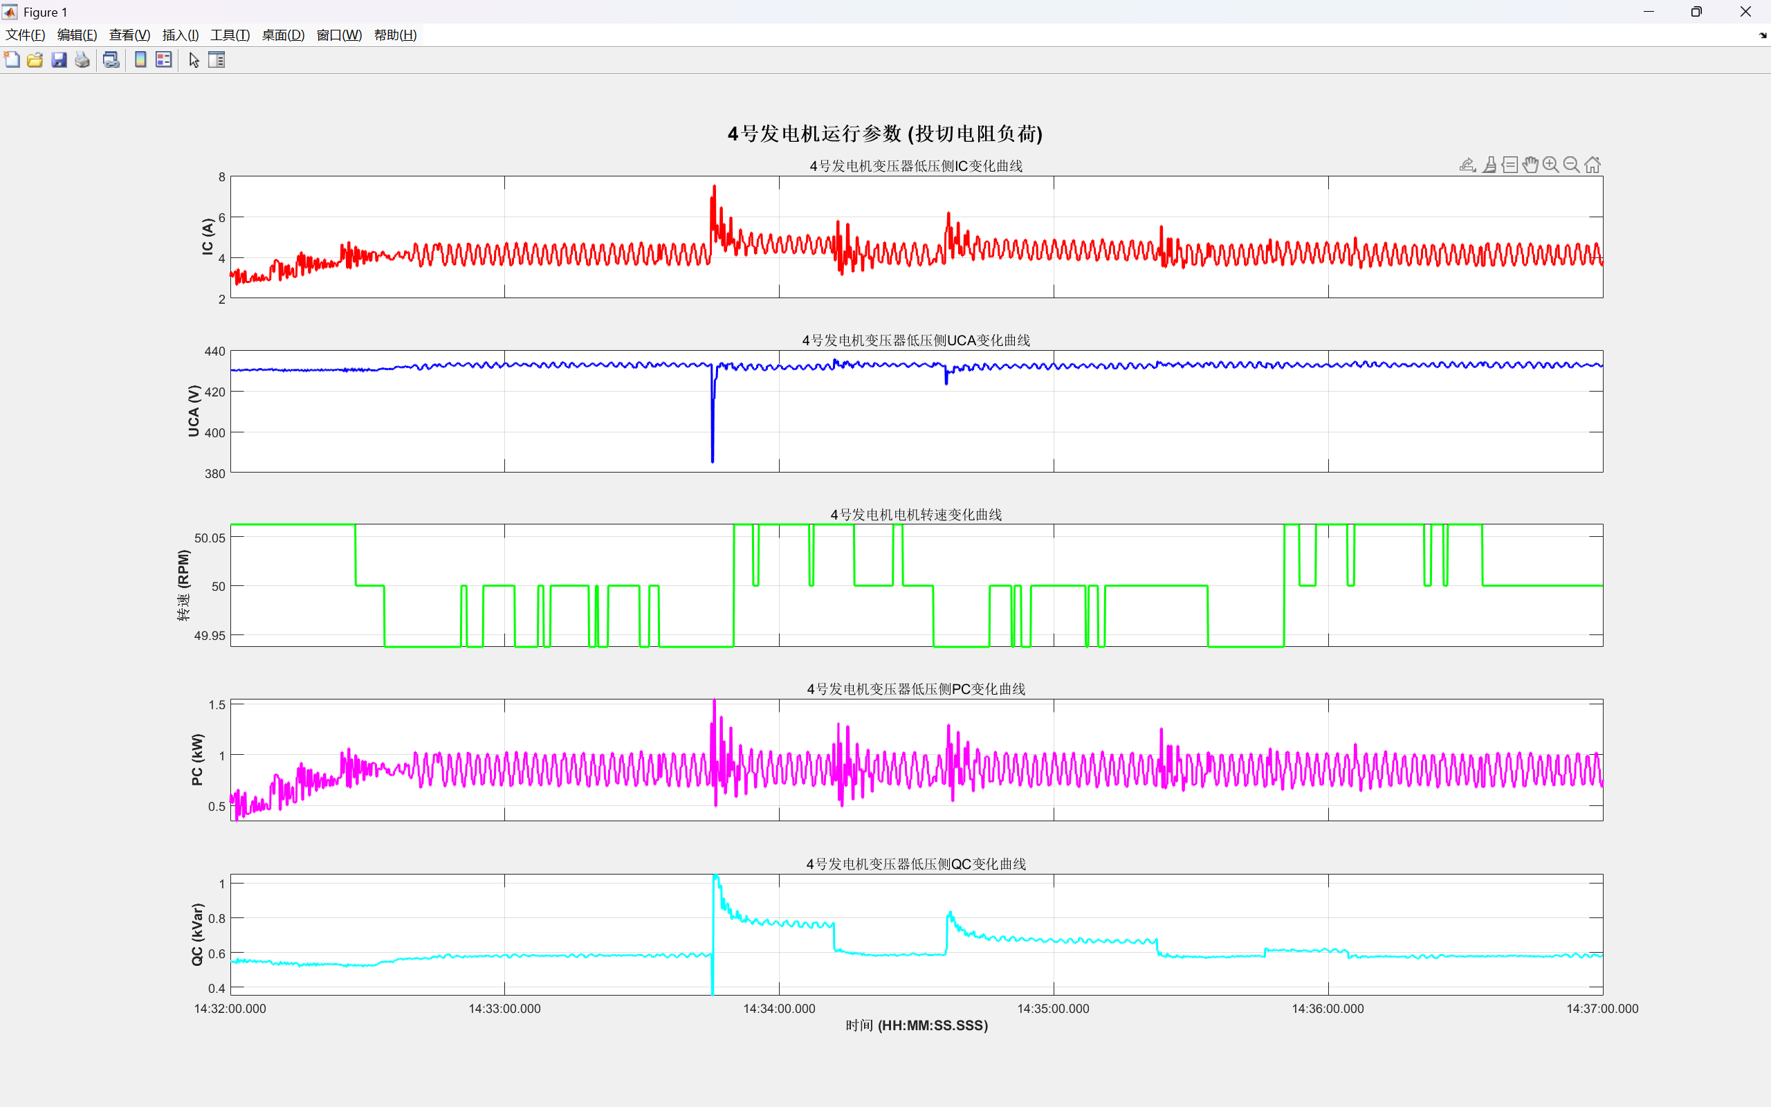

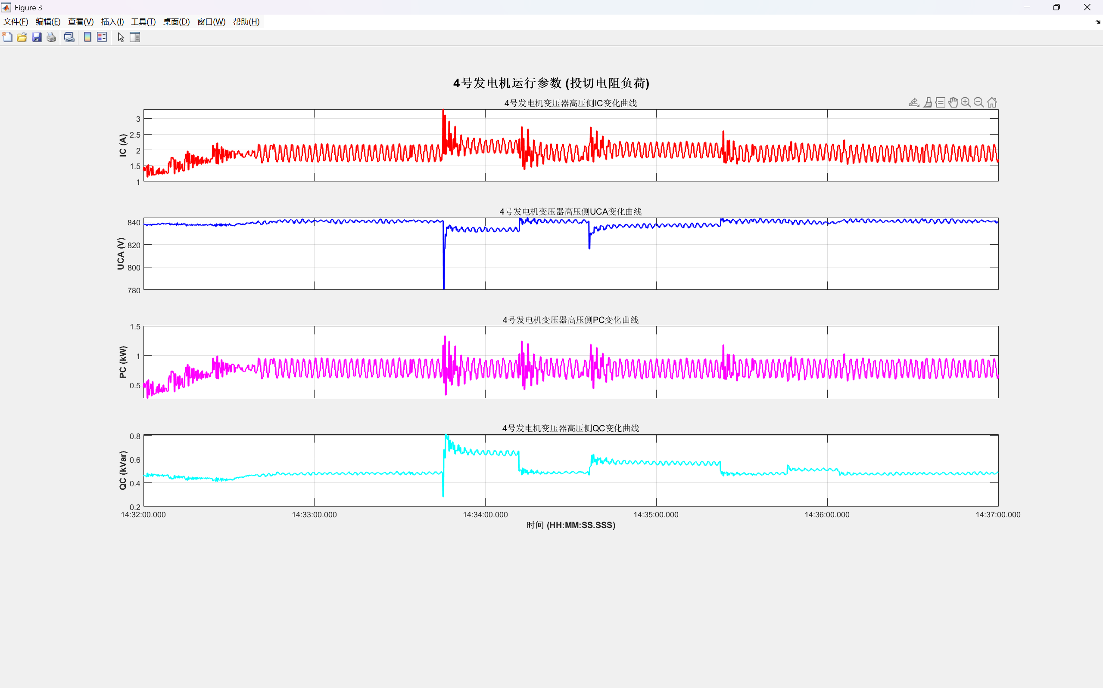

图6 并列投入1 kW、3 kW、5 kW电阻的机端和系统波形图

如图6所示是发电机并列时突加电阻的波形变化图，投切顺序是5kW、3kW、1 kW。在14:33:45的时刻投入5kw电阻，在14:34:11的时刻断开5kw电阻，在14:34:36的时刻投入3kw电阻，在14:35:22的时刻断开3kw电阻，在14:35:45的时刻投入1kw电阻，在14:36:04的时刻断开1kw电阻。可以看到在投入电阻的时候电压、电流、功率和频率都有一个明显的突变，其中电压在稳定时比原来略低，电流、有功功率和频率在稳定后基本不变，无功功率则在平衡后反而略有上升；在电阻切除的时刻，电压、电流、功率和频率又产生了一次突变，突变的方向正好和上次相反。再等平衡后，所有的参数都大约恢复到了投入电阻前数值。新增有功负荷主要由发电机通过调速器响应提供，无穷大系统辅助维持频率稳定。

**4.2.2 并列投入电感负载**

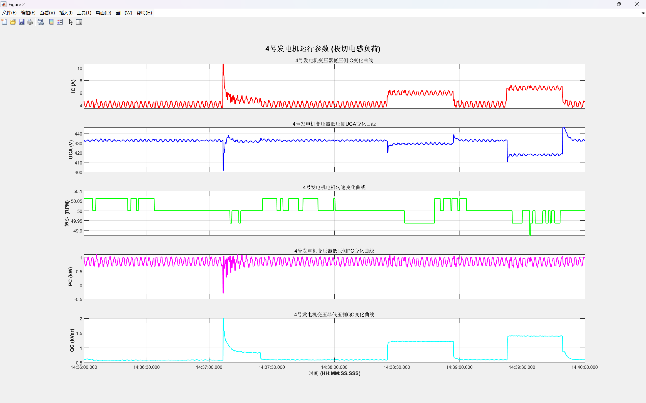

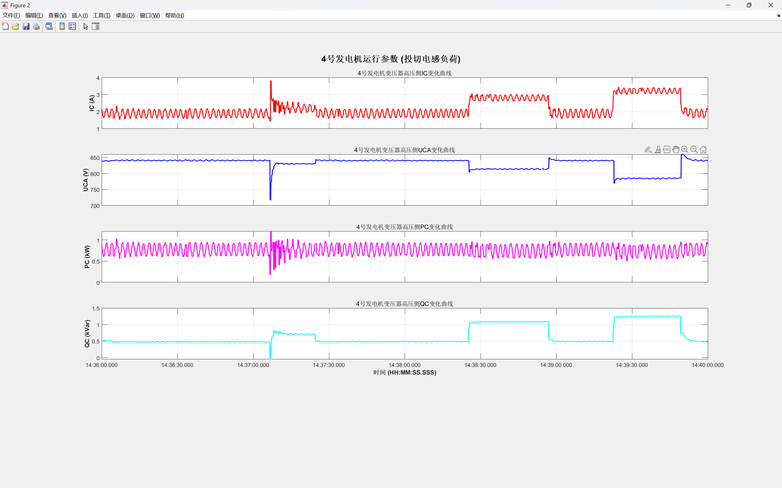

图7 并列投入1 kVar、3 kVar、5 kVar电感的机端和系统波形图

如图7所示是发电机并列时投入电感的变化波形，投切顺序是1kVar、3kVar、5kVar。可以看到在突加电感时电压有个明显的下跌，电流有个明显的上升，有功功率没有明显的变化，而无功功率有很大的跳变。在电感切除时电压也有一个很大的上跃，电流有一个明显的下降。最终电压电流也恢复到正常水平。由此看来，电感负荷的投入对发电机的机端电压电流和无功功率会有最直接的影响。新增无功负荷主要由发电机通过励磁调节提供，系统辅助维持电压稳定。

**4.2.3 并列投入电容负载**

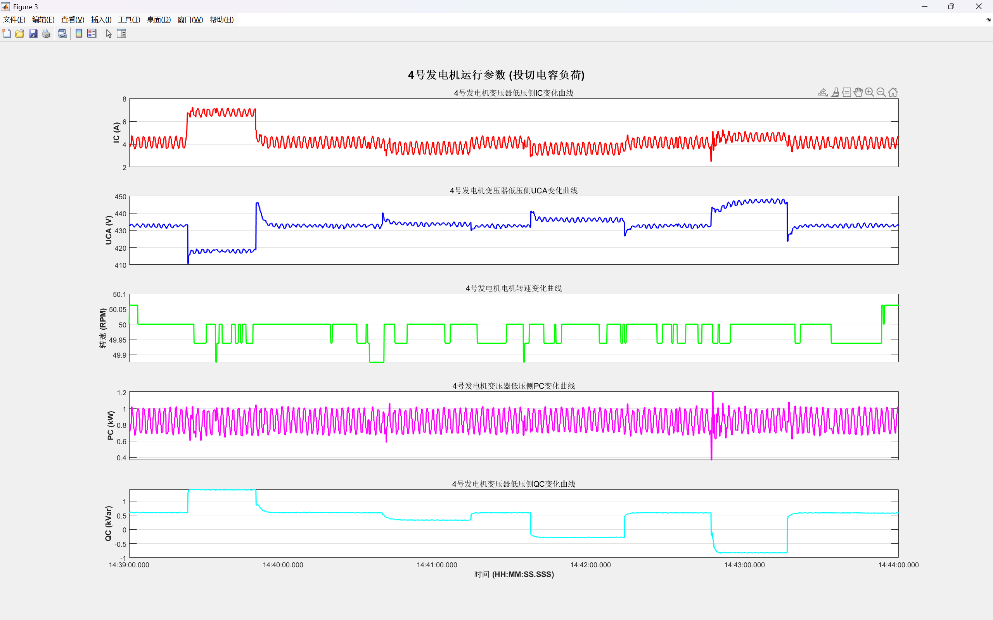

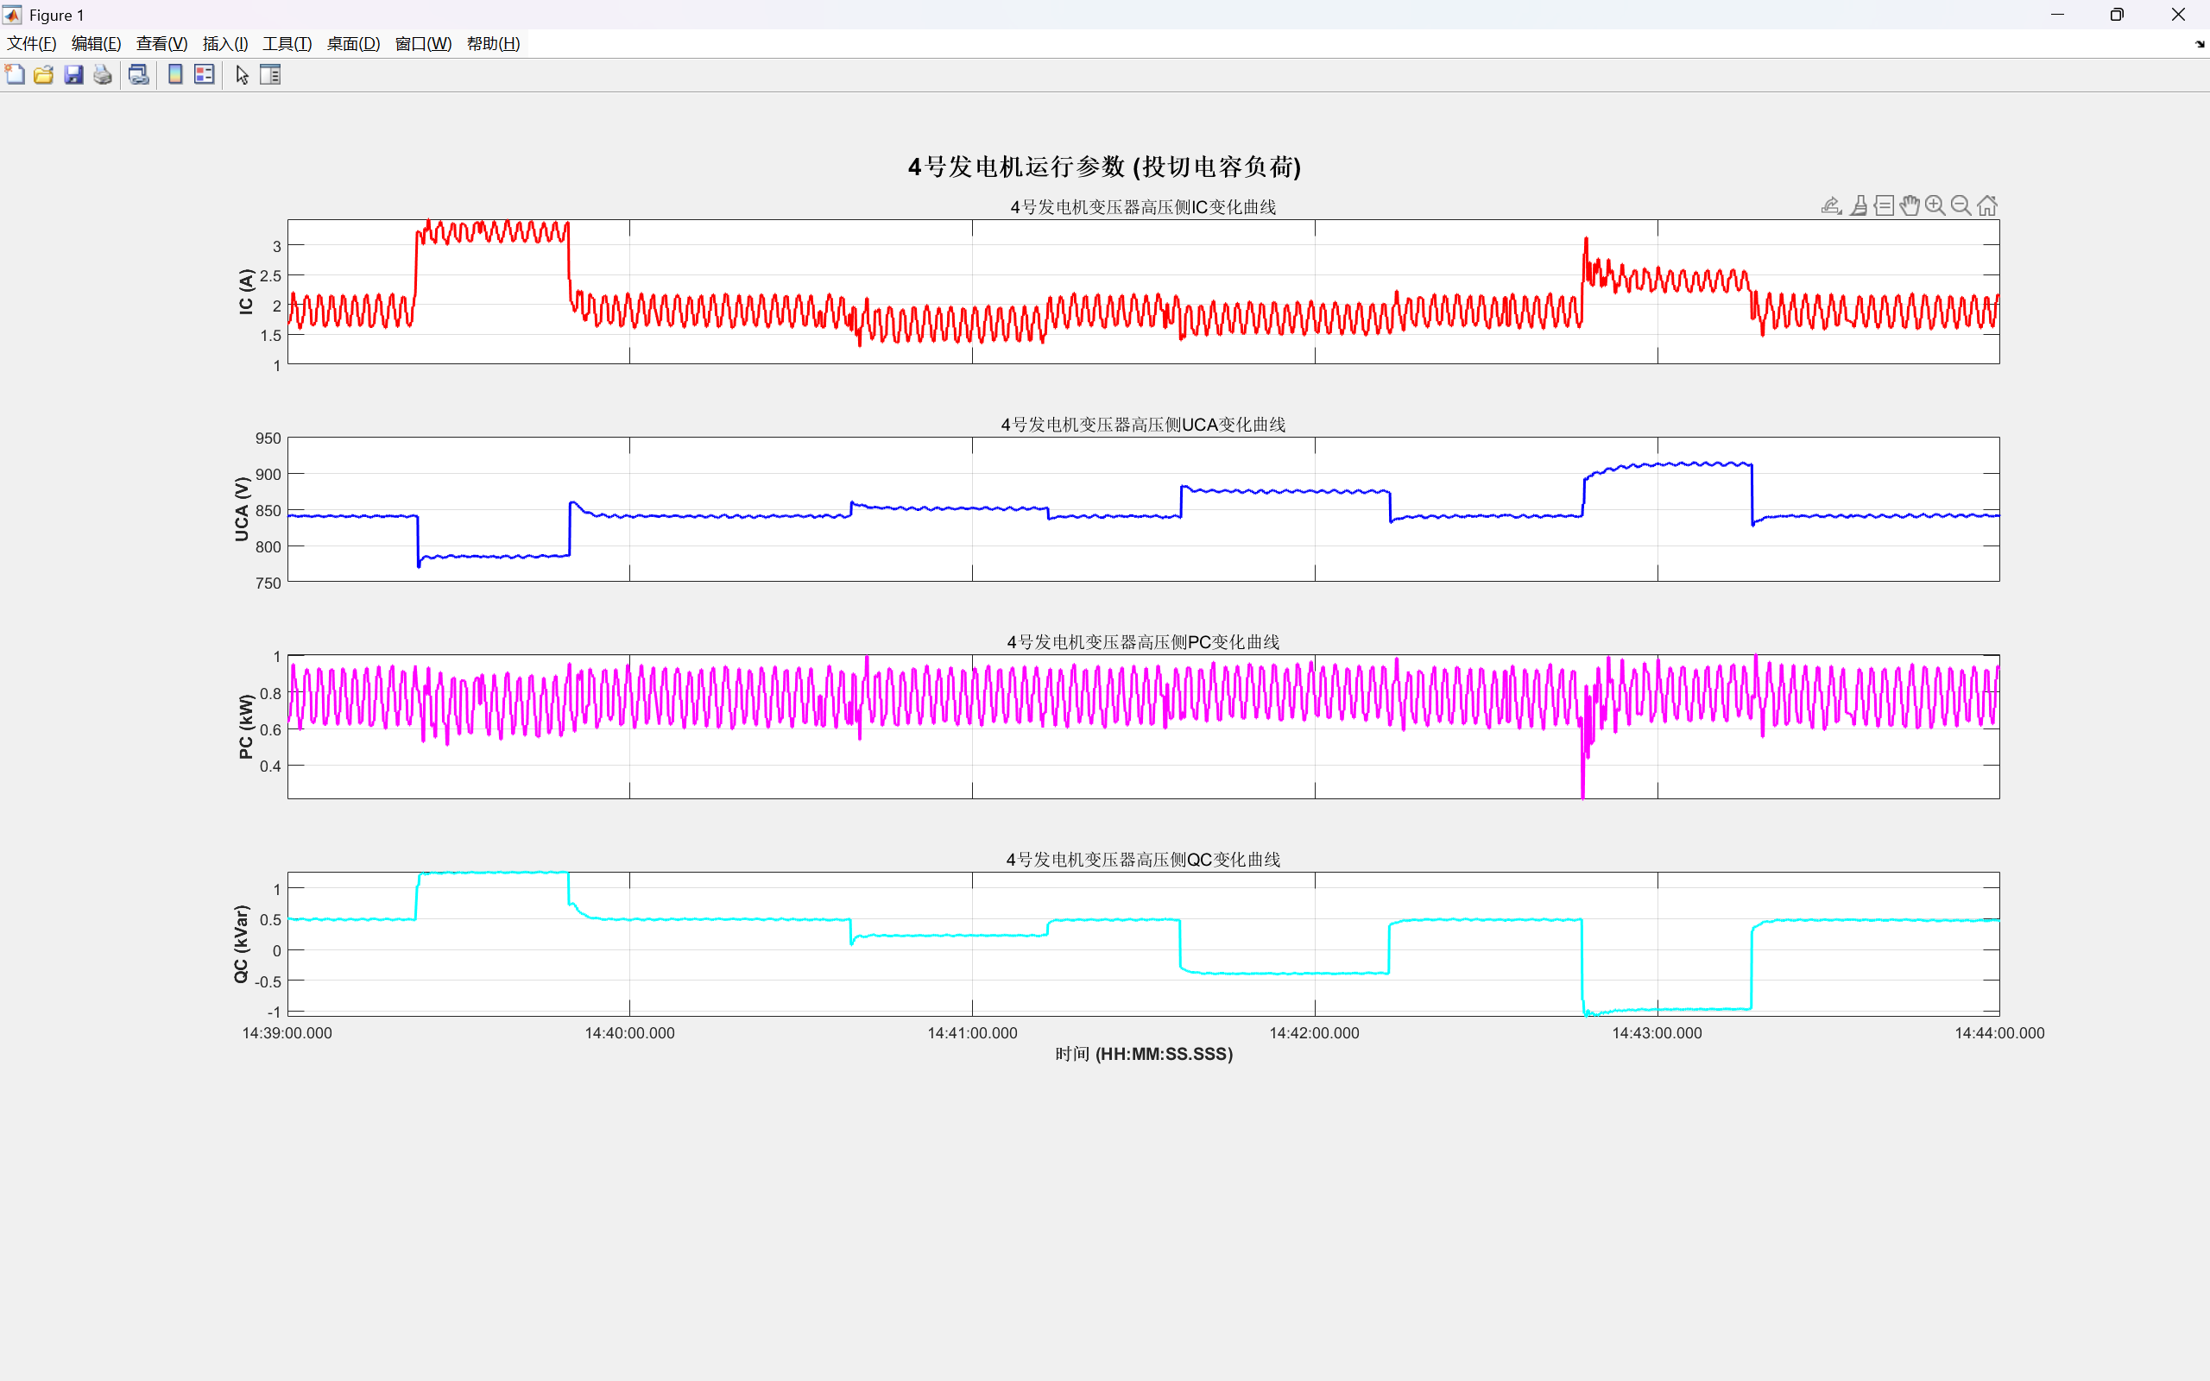

图8 并列投入1 kVar、3 kVar、5 kVar电容的机端和系统波形图

如图8所示是发电机并列时电容的变化波形，投切顺序是1kVar、3kVar、5 kVar。可以看到电压有明显的上升，而在投入1kVar和3kVar电容时电流稍微的下降，但投入5kVar电容时有明显上升，有功功率没有明显的变化，而无功功率有很大的跳变。在电容切除时,电压电流也恢复到正常水平。由此看来，和投入电感的情况相似，电容负荷的投入对发电机的机端电压电流和无功功率会有最直接的影响。新增容性无功主要由系统吸收（无穷大母线电压恒定），发电机通过减少无功输出参与调节。

**4.3 单机无穷大系统模型模拟负荷投切、三相短路**

**4.3.1 模拟并列投入电阻负载**

**一張含有 文字, 螢幕擷取畫面, 行, 數字 的圖片

AI 產生的內容可能不正確。一張含有 文字, 螢幕擷取畫面, 數字, 平行 的圖片

AI 產生的內容可能不正確。一張含有 文字, 螢幕擷取畫面, 行, 平行 的圖片

AI 產生的內容可能不正確。**

图9 模拟并列投入1 kW、3 kW、5 kW电阻的机端和系统波形图

如图9所示是模拟发电机并列时突加电阻的波形变化图，可以看到在投入电阻的时候，各项电量曲线出现突变。终端电压轻微下降，而电流、有功功率迅速上升，频率产生暂态波动后趋于稳定。此时无功功率也略有上升，说明在稳态后，系统对无功功率的支持增加。断开电阻负荷再等平衡后，所有的参数都大约恢复到了投入电阻前数值。电阻负荷的接入与断开均导致系统瞬时波动，各量突变后会逐渐趋于新的稳态。无功功率的变化方向和有功功率并不完全一致，在负荷投入后稳态的无功功率略有上升，说明新增无功需求部分来自发电机的励磁系统调整，部分则由系统提供。

**4.3.2 模拟并列投入电容负载**

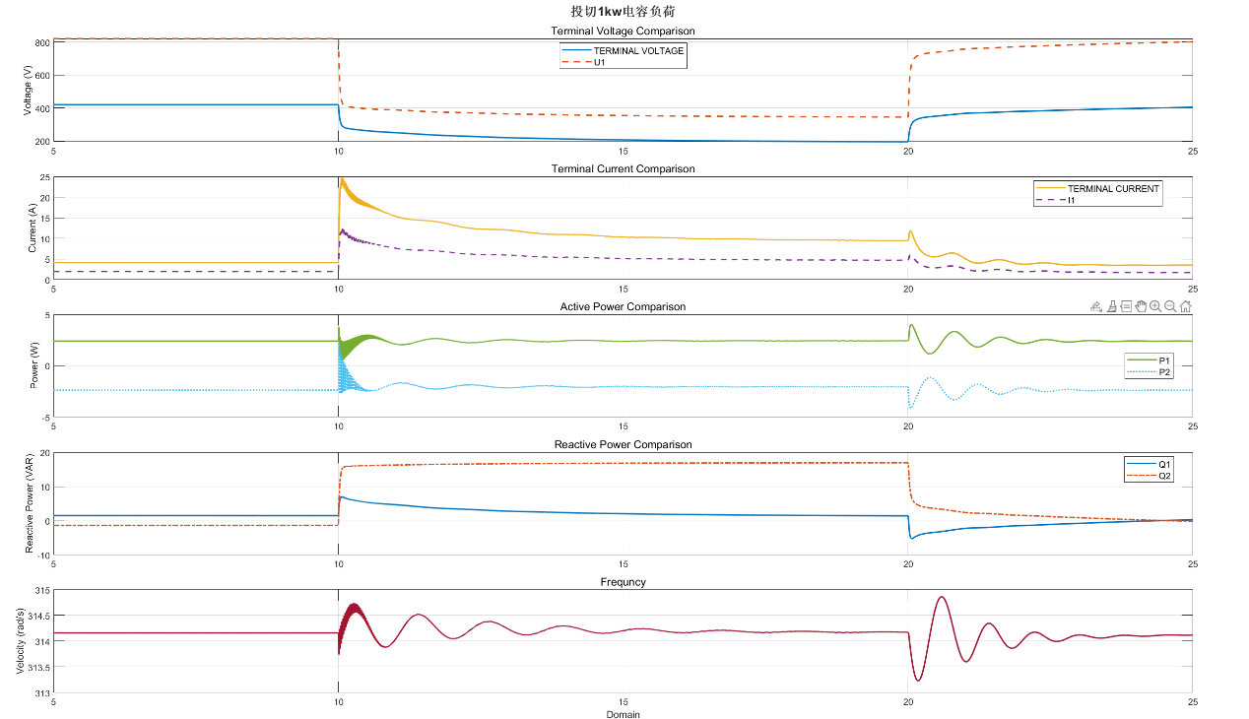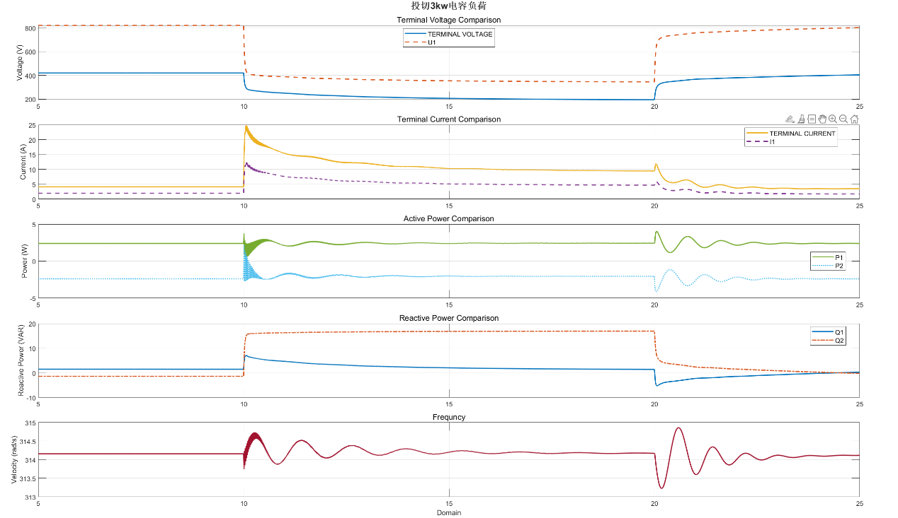**一張含有 文字, 行, 圖表, 平行 的圖片

AI 產生的內容可能不正確。**

图10 模拟并列投入1 kVar、3 kVar、5 kVar电容的机端和系统波形图

如图10所示为模拟系统中突加与切除电容负荷时各电量的动态响应曲线。可以观察到，在负荷投入时刻，终端电压迅速下降，而电流、有功功率则明显上升，频率产生较为显著的暂态波动，随后逐步稳定下来。无功功率在突变后也呈现小幅上升趋势，表明系统在负荷增加后，励磁系统和无穷大系统共同承担了新增的无功需求。而在负荷切除时刻，上述现象反向出现：终端电压快速回升，有功功率和电流迅速下降，频率出现一波明显回跳，随后进入新的稳态。此时的无功功率也随之下降，并在短暂波动后趋于平稳。电容负荷的接入与切除均引发系统的瞬态扰动，系统内部控制机制会调节发电机出力及励磁响应，使各项电量最终趋于新的平衡状态。其中，有功功率的变化主要由发电机调速系统调节，而无功功率的变化反映出励磁系统及系统外部支持能力的共同作用。

**4.3.3 模拟并列投入电感负载**

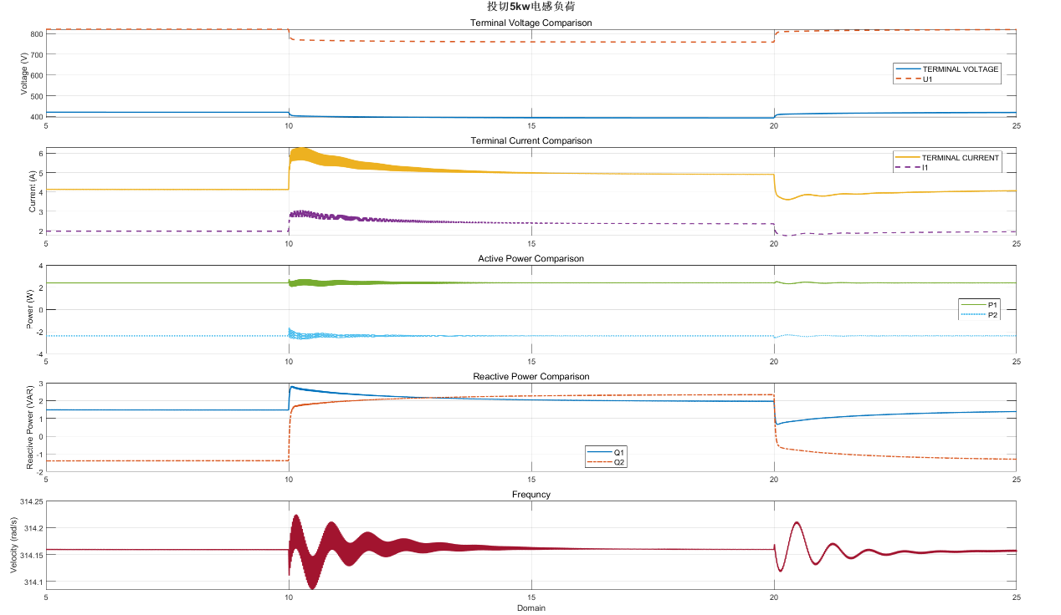

图11 模拟并列投入5 kVar电感的机端和系统波形图

如图11所示为模拟系统中突加与切除5 kW电感负荷时各电量的动态响应曲线。可以观察到，在负荷投入时刻，终端电压产生明显下降，而电流和有功功率随之上升，频率也出现了暂态振荡。无功功率出现了显著的增加，说明系统中新增的感性负荷带来了更多的无功需求，主要由发电机的励磁系统进行响应，同时无穷大系统协同维持系统稳定。在电感负荷切除时刻，上述电量的变化方向相反：电压迅速回升，电流与有功功率下降，频率短暂反弹后趋于稳定，而无功功率则迅速减少，并在短时间内出现小幅波动后恢复至原水平。电感负荷的接入与切除均对系统稳定性产生冲击，尤其在无功功率和频率方面影响较为显著。系统通过调速器与励磁系统协调控制，使得各电量最终回归稳态。其中，有功功率的变化仍由发电机转速调节系统完成，而无功功率的动态则反映出励磁系统在应对感性负荷波动中的关键作用。

**4.3.4 模拟三相短路**

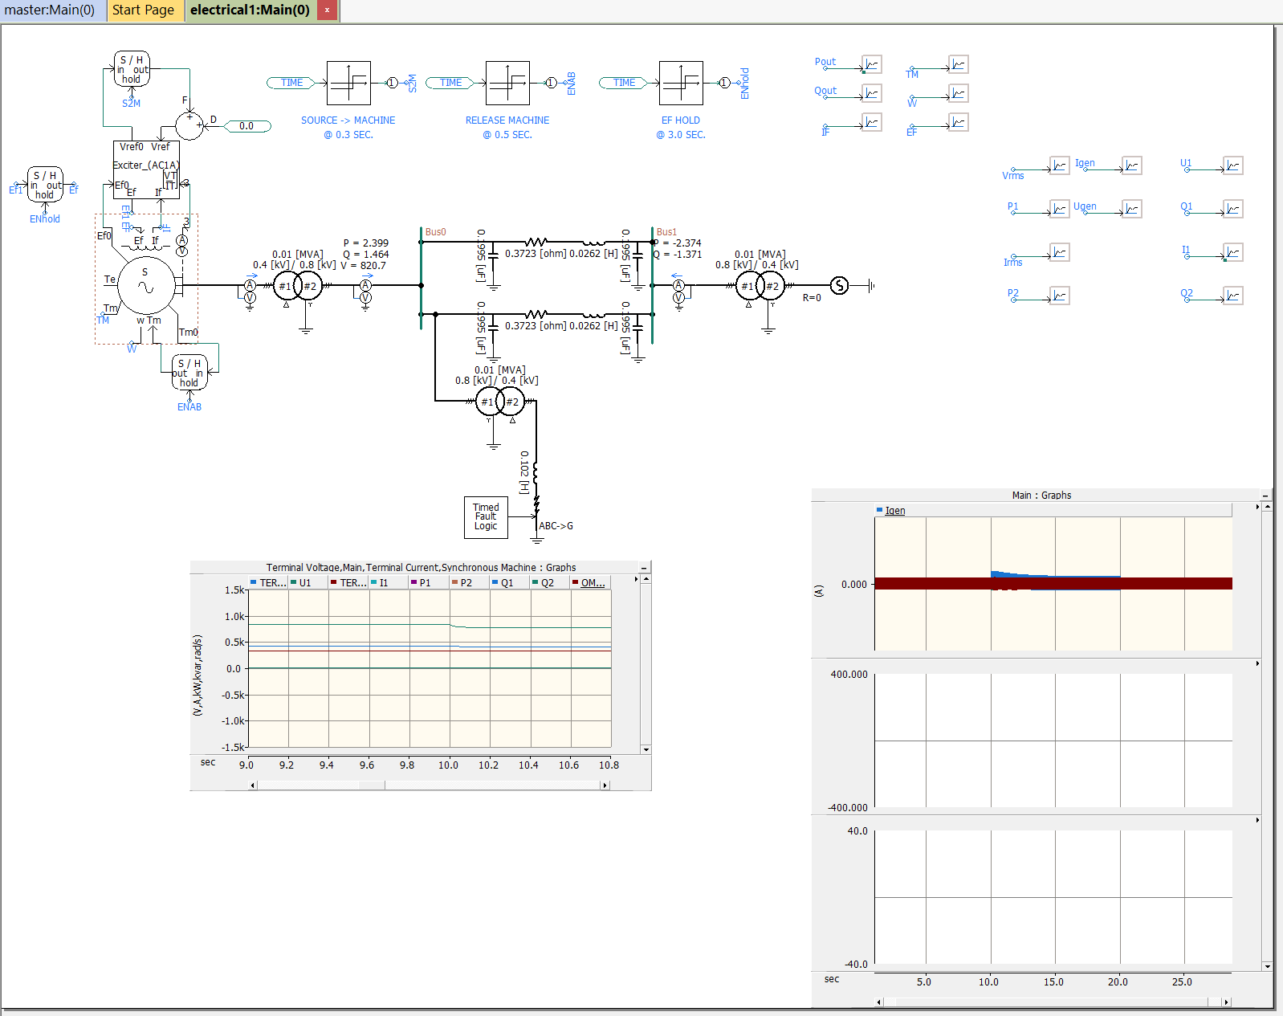

图11 模拟三相短路

如图11所示发生三相短路故障后，机端电压从稳态值的

机端的有功率和无功功率都有稍微的下降，后，经短时的振荡后恢复稳态值；

机端频率先。

**五、思考题**

**1. 电力系统静态稳定的概念是什么？稳定极限与哪些因素有关？**

（1）电力系统的静态稳定性是指运行在平衡状态的电力系统受到小干扰（理论上为无穷小干扰）后能否回到平衡状态的问题，如果小干扰后系统能够回到原来的平衡状态，则称电力系统在该平衡状态是静态稳定的，否则称为静态不稳定。

（2）与静态稳定极限有关的因素：系统的电压等级、线路电抗、发电机的励磁调节系统、容性补偿措施、电网结构等。

**2. 为什么说在Eq和无穷大系统电压恒定时，发电机输出的电磁功率只取决于功角？**

该发电机输出的电磁功率

当也恒定时，由上式可得，发电机输送的电磁功率只取决于功角。

**3. 什么是电力系统大扰动、小扰动？**

1. 小扰动：系统遭受较小的外界干扰或发生较小的故障，引起系统参数的微小变化，即小扰动。比如：小负荷投入、发电机出力小幅变化、线路开关操作等。
2. 大扰动：系统遭受较大的外部干扰或发生严重故障，导致系统参数（电压、电流、频率等）剧烈变化。比如：电力系统切除输电线、发电机切机、线路对地故障等。
3. 小扰动和大扰动是模糊及相对的概念，切除一台小发电机对大系统是小扰动，对小系统则是大扰动。主要依据还是该扰动对系统的运行状态造成了多大的影响，对系统稳定运行的危害又多大